УМК – «Литература» 5 класс, авторы: В.Я. Коровина, В.П. Журавлев в 2-х ч., изд. «Просвещение» ,2013г
Тема : Поэтическая летопись Великой Отечественной войны. Баллада А .Т. Твардовского «Рассказ танкиста»
Тип урока – урок открытия нового знания, бинарный (литература и музыка)
Цели урока:
- деятельностная – развивать умения работать с музыкальным и литературным текстом; аргументировать свой ответ; работать в группах
- Содержательная – повторить понятие «кульминация», ЛЗ; дать представление о способах определения лексического значения слова, показать взаимосвязь литературы с музыкой.
УЛ – учитель литературы моу-сош № 1 г.Маркса Козлова Елена Валериевна
УМ – учитель музыки
Этап урока | Деятельность учителя | Деятельность обучающихся | Универсальные учебные действия
1.Этап мотивации | УЛ:Почему мы проводим урок литературы в кабинете музыки?  УМ:Музыкальное приветствие.  (слайд 1) | Входят в класс. Эмоционально настраиваются на урок | К11, К12,К13,  П3,  Л9
2. Этап актуализации | Учитель Л. нацеливает учащихся на предстоящий урок;  - Глядя на слайд , догадайтесь, о чем пойдет речь на уроке?  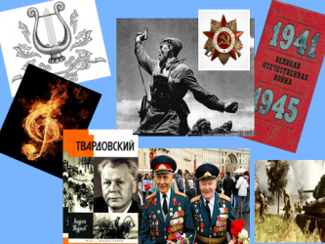  Сформулируйте тему урока | Разглядывают картинки, размышляют, анализируют, обобщают.  Ребята формулируют тему урока | Л6,Л7,  Р3,  К10,  П3
3. Этап постановки учебной задачи | - Что мы знаем о войне?  - Что бы хотели узнать? | Делятся своими знаниями о войне.  Самостоятельно выделяют и формулируют задачи:  - расширить знания о войне;  - познакомиться с новым героями войны;  - найти связь между литературой и музыкой в военной тематике;  - познакомиться с творчеством  А. Т. Твардовского. | Л9, Л11,  Р2,Р3,  К10,  П2, П3
4. Этап первичного закрепления с проговариванием во внешней речи | Что задано на дом?  Чтение стихотворения (про себя)  Вопросы к тексту (затруднения, настроение, характер), лексическая работа. | Читают стихотворение и отвечают на вопросы.  Выясняют, что по характеру стихотворение делится на 3 части. | П1,П2, П3, П4, К2,К3,К4,К5,К11,К12,К13,  Р1,Р2,Р9,Л7,Л9,Л11
5. Этап самостоятельной работы | УМ: Если бы вы были композиторами, какую музыку бы сочинили? (настроение, темп, динамика, цвет)  Находят кульминационный момент в музыке  ( пластическое и интонирование) и сравнивают с кульминацией в тексте | Анализируют, обобщают, сравнивают, делают выводы, что в музыке и литературе много общего.  Находят карточки нужной окраски.  Движениями, пластикой показывают кульминацию произведения. | П1,П3,П4,П5,П9  К1,К2,К3,К4,К5,К6,К9,К11,  К12,К13  Р1,Р2,Р8  Л8,Л9,Л10,Л11
6. Этап включения в систему знаний и повторения | УЛ: Предлагает прочитать выразительно стихотворение.  УМ: Предлагает прочитать еще раз (включает при чтении музыку)  УМ: Музыка при чтении стихотворения вам не мешала?  Музыка и литература помогают друг другу, дополняют и помогают точнее увидеть образ.  А какая картинка больше всего подходит к этому стихотворению?  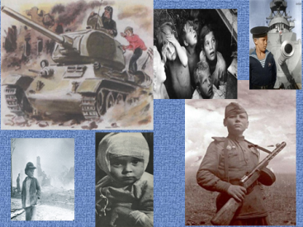  УЛ: Предлагает рассказать о качествах характера мальчика  УМ: - А кто нам расскажет о войне?  Предлагает исполнить песню о войне | Один ученик выразительно читает, остальные внимательно слушают, анализируют самостоятельно.  Дети читают и слушают музыку  Размышляют, анализируют картинки, вспоминают о качествах ребенка из стихотворения, делают выводы.  Высказывают собственное суждение, мнение по поводу поступка мальчика  Дети делают вывод, что лучше всех о войне расскажут те, кто воевал (ветераны).  Дети эмоционально исполняют песню | П3,П5,П9  К2,К4,К6,К9,К10,К12,К13  Р2,Р8  Л9,Л10,Л11
8. Домашнее задание | УУЛ: -Не случайно , ребята, я просила принести конверты. Как вы думаете, для чего?  Предлагает дома написать письмо- пожелание ветеранам | Ребята размышляют и приходят к выводу о том, что конверты для писем.  Дети записывают в дневник задание | П1, П12, Р2, Л7, Л9, Л12
7. Этап рефлексии учебной деятельности на уроке | УЛ: Проводит синквейн на тему «война»  УМ: Итак, война – это смерть, страдание, разрушение…  А какого цвета война?  УЛ: А антоним к слову «война»?  УМ: Предлагает прикрепить разноцветные лучики на магнитной доске .  - Что мы можем сделать для того, чтобы был мир на Земле?  УЛ:- Вернемся к теме и целям нашего урока, поднимите, пожалуйста, руки те, кто достиг индивидуальной цели, поставленной в начале урока.  Оцените свою работу на уроке. | Дети самостоятельно работают над синквейном  Делают вывод: война – это горе, разрушение……  Дети подбирают цветовую гамму к слову «война»  Дети подбирают антоним к слову « война»  Дети подбирают цветовую гамму к слову «мир»  Из прикрепленных лучиков ребята составляют «Солнышко»  Дети делают вывод о том, что каждый должен беречь мир.  Дети сопоставляют задачи урока с полученным результатом.  Выполняют самооценку своей работы на уроке. | К5,К12,К13  Р5,Р9,  Л7,Л11

